温馨提示：
此套题为Word版，请按住Ctrl,滑动鼠标滚轴，调节合适的观看比例，答案解析附后。关闭Word文档返回原板块。
课时提升作业 十
函数的单调性
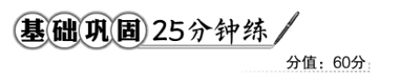
一、选择题(每小题5分,共25分)
1.设(a,b),(c,d)都是函数f(x)的单调增区间,且x₁∈(a,b),x₂∈(c,d),x₁<x₂,则f(x₁)与f(x₂)的大小关系是 ( )
A.f(x₁)<f(x₂) B.f(x₁)>f(x₂)
C.f(x₁)=f(x₂) D.不能确定
【解析】选D.根据单调性定义,所取两个自变量是同一单调区间内的任意两个变量,才能由该区间上的函数单调性来比较出函数值的大小.
2.设函数f(x)在(-∞,+∞)上为减函数,则 ( )
A.f(a)>f(2a) B.f(a²)<f(a)
C.f(a²+a)<f(a) D.f(a²+1)<f(a)
【解析】选D.因为a²+1-a=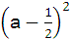+>0,所以a²+1>a,又因为函数f(x)在(-∞,
+∞)上为减函数,所以f(a²+1)<f(a).
3.(2016·佛山高一检测)函数f(x)=2x²-mx+3,当x∈(-∞,-2]时是减函数,x∈[-2,+∞)时是增函数,则f(1)等于 ( )
A.-3 B.13
C.7 D.由m而定的常数
【解析】选B.由题意知=-2,所以m=-8,所以f(x)=2x²+8x+3,f(1)=2+8+3=13.
4.(2016·临夏高一检测)下列四个函数中,在(0,+∞)上是增函数的是 ( )
A.f(x)=3-x B.f(x)=x²-3x
C.f(x)=x⁻¹ D.f(x)=
【解析】选D.选项A,函数是一次函数,是减函数.故错误;选项B,函数图象为开口向上的抛物线,x=为对称轴,故在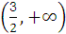上为增函数,故错误;选项C,函数图象为双曲线,满足在(0,+∞)上为减函数,故错误;选项D,函数为幂函数,在(0,
+∞)上是增函数.
5.(2016·临沂高一检测)若函数f(x)=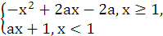是(-∞,+∞)上的减函数,则实数a的取值范围是 ( )
A. B.[-2,0)
C. D.(-∞,0)
【解析】选B.f(x)=是定义在(-∞,+∞)上的减函数,则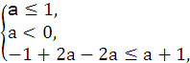解得-2≤a<0.
【误区警示】解答本题时易只考虑两段上的单调性,忽视分界点处函数值之间的大小关系或者考虑到了函数值之间的大小关系,但是忽视了取等号的情况而导致结果错误.
二、填空题(每小题5分,共15分)
6.(2016·武汉高一检测)函数f(x)=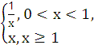的减区间是________.
【解析】函数f(x)的图象如图所示.
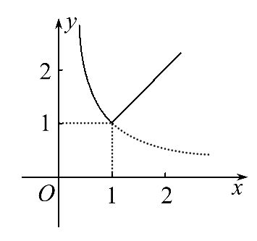
则减区间是(0,1].
答案:(0,1]
7.函数y=f(x)在R上为减函数,且f(2m)>f(-m+9),则实数m的取值范围是________.
【解题指南】根据单调减函数的定义,函数值大,自变量反而小,据此脱掉“f”,得到关于m的不等式,求解即可.
【解析】由y=f(x)在R上是减函数且f(2m)>f(-m+9)知,2m<-m+9,解得m<3.所以m的取值范围是(-∞,3).
答案:(-∞,3)
8.若在[1,+∞)上函数y=(a-1)x²+1与y=都单调递减,则a的取值范围是________ .
【解析】由于两函数在[1,+∞)上递减应满足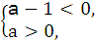
所以0<a<1.
答案:0<a<1
三、解答题(每小题10分,共20分)
9.(2016·广州高一检测)已知函数f(x)=.
(1)判断f(x)在区间(0,+∞)的单调性,并用定义证明.
(2)写出函数f(x)=的单调区间.
【解析】(1)f(x)在区间(0,+∞)为单调减函数.证明如下:
设0<x₁<x₂,f(x₁)-f(x₂)=-=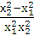=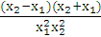.
因为0<x₁<x₂,所以(x₁x₂)²>0,x₂-x₁>0,x₂+x₁>0,即>0,
所以f(x₁)-f(x₂)>0,即f(x₁)>f(x₂),
所以f(x)在区间(0,+∞)为单调减函数.
(2)f(x)=的单调减区间为(0,+∞);f(x)=的单调增区间为(-∞,0).
【补偿训练】已知函数f(x)=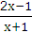.
(1)求f(x)的定义域.
(2)证明函数f(x)=在[1,+∞)上是增函数.
【解析】(1)由题意知x+1≠0,即x≠-1.
所以f(x)的定义域为(-∞,-1)∪(-1,+∞).
(2)任取x₁,x₂∈[1,+∞),且x₁<x₂,
则f(x₁)-f(x₂)=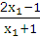-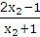
=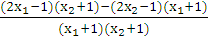
=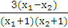.
因为x₁<x₂,所以x₁-x₂<0.
又因为x₁,x₂∈[1,+∞),
所以x₁+1>0,x₂+1>0.
所以f(x₁)-f(x₂)<0,所以f(x₁)<f(x₂).
所以函数f(x)=在[1,+∞)上是增函数.
10.已知一次函数y=f(x)满足f(x+1)=x+3a，且f(a)=3.
(1)求函数f(x)的解析式.
(2)若g(x)=x·f(x)+λf(x)+1在(0，2)上具有单调性，求实数λ的取值范围.
【解析】(1)设f(x)=kx+b(k≠0)，
则f(x+1)=k(x+1)+b=kx+k+b=x+3a，
故k=1，b=3a-1.又因为f(a)=3，即a+3a-1=3，解得a=1，所以b=2，所以f(x)=x+2.
(2)因为g(x)=x·(x+2)+λ(x+2)+1=x²+(λ+2)x+2λ+1的图象是开口向上，且以直线x=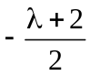为对称轴的抛物线.
若g(x)在(0，2)上具有单调性，
则≤0或≥2，
解得λ≤-6或λ≥-2.
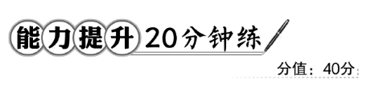
一、选择题(每小题5分,共10分)
1.已知函数f(x)在(-∞,+∞)上是增函数,若a,b∈R且a+b>0,则有 ( )
A.f(a)+f(b)>-f(a)-f(b)
B.f(a)+f(b)<-f(a)-f(b)
C.f(a)+f(b)>f(-a)+f(-b)
D.f(a)+f(b)<f(-a)+f(-b)
【解题指南】由a+b>0可得a>-b,b>-a.再根据单调性,可知f(a)与f(-b),f(b)与f(-a)的大小关系.
【解析】选C.因为a+b>0,所以a>-b,b>-a.由函数的单调性可知,f(a)>f(-b),f(b)>f(-a),两式相加得选项C正确.
2.(2016·唐山高一检测)已知函数f是R上的增函数,A,B是其图象上的两点,那么-1<f<1的解集是 ( )
A.
B.
C.∪
D.∪
【解析】选B.根据题意f(0)=-1,f(3)=1,又因为f(x)是R上的增函数,且-1<f<1,所以f(0)<f(x)<f(3),故0<x<3.
二、填空题(每小题5分,共10分)
3.(2016·青岛高一检测)函数f(x+1)=x²-2x+1的定义域是[-2,0],则f(x)的单调递减区间是________.
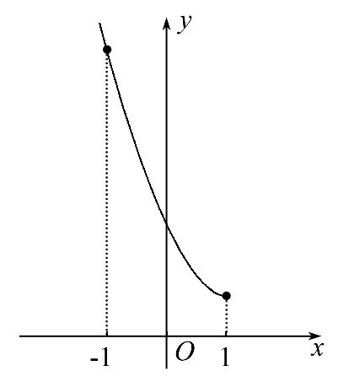
【解析】因为f(x+1)=x²-2x+1,令t=x+1,所以x=t-1,所以f(t)=(t-2)²,t∈[-1,1],即f(x)=(x-2)²,x∈[-1,1],作出图象如图,
结合图象可知[-1,1]是函数f(x)的减区间.
答案:[-1,1]
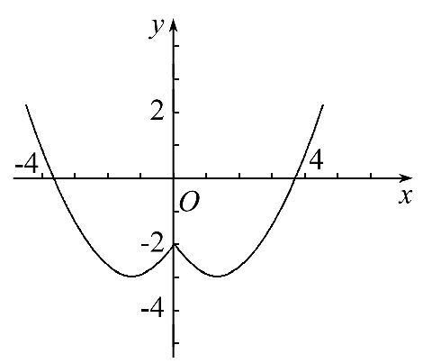
4.(2016·临安高一检测)若函数f(x)=x²+(2m+3)|x|+1的定义域被分成了四个单调区间,则实数m的取值范围是________.
【解析】f(x)=x²+(2m+3)|x|+1是由函数f(x)=x²+(2m+3)x+1变化得到,第一步保留y轴右侧的图象,再作关于y轴对称的图象.因为定义域被分成四个单调区间,所以f(x)=x²+(2m+3)x+1的对称轴在y轴的右侧,使y轴右侧有两个单调区间,对称后有四个单调区间.所以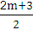<0,即m<-.
答案:m<-
【补偿训练】(2015·常州高一检测)若f(x)=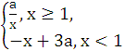是R上的单调函数,则实数a的取值范围为________.
【解析】函数f(x)=-x+3a在(-∞,1)上是单调递减的,又f(x)=是R上的单调函数,所以f(x)=在[1,+∞)上单调递减,即a>0,
并且≤-1+3a,即a≥.
综上所述,a的取值范围为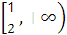.
答案:
三、解答题(每小题10分,共20分)
5.已知函数f(x)=|x+1|-|2x-4|.
(1)将f(x)化成分段函数形式,并画出图象.
(2)根据图象求出f(x)的单调区间.
【解题指南】本题中的已知函数f(x)是绝对值函数,因此可考虑去绝对值符号将f(x)化成分段函数形式,然后借助图象直接写出相应的单调区间.
【解析】(1)f(x)=|x+1|-|2x-4|
=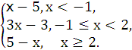
画出函数f(x)的图象如图所示.
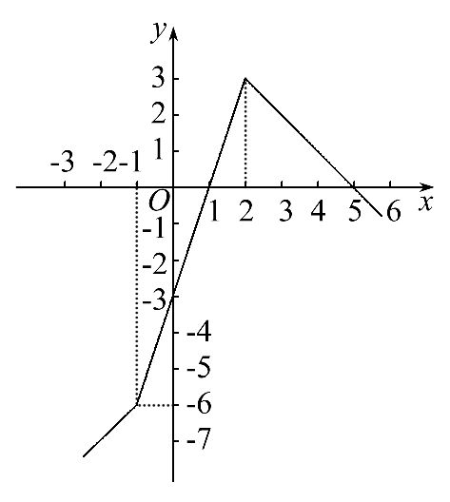
(2)结合(1)中图象知函数f(x)的单调递减区间是[2,+∞),单调递增区间为
(-∞,2).
【误区警示】本题中的单调递增区间为(-∞,2),而不能写成(-∞,-1)和[-1,2)的形式.
6.设函数f(x)的定义域是(0,+∞),且对任意正实数x,y,都有f(xy)=f(x)+f(y)恒成立,已知f(2)=1,且x>1时,f(x)>0.
(1)求f的值.
(2)判断y= f(x)在(0,+∞)上的单调性并给出证明.
(3)解不等式f(2x)>f(8x-6)-1.
【解题指南】(1)利用f(2)=1,对x,y赋值来求f的值.
(2)利用定义法证明单调性.
(3)利用(1)的结论化简不等式,再利用函数的性质f(xy)=f(x)+f(y)把不等式右侧化简,结合单调性解答.
【解析】(1)令x=y=1,则可得f(1)=0,
再令x=2,y=,
得f(1)=f(2)+f,故f=-1.
(2)y=f(x)在(0,+∞)上为单调增函数,证明如下:
设0<x₁<x₂,则f(x₁)+f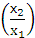=f(x₂),
即f(x₂)-f(x₁)=f,
因为>1,故f>0,即f(x₂)>f(x₁),
故f(x)在(0,+∞)上为单调增函数.
(3)由f(2x)>f(8x-6)-1及f=-1得
f(2x)>f(8x-6)+f=f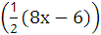=f(4x-3),又f(x)为定义域上的单调增函数,
故2x>4x-3>0,解得<x<,
所以不等式的解集为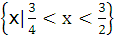.
关闭Word文档返回原板块

